Scheda di sintesi sulla rilevazione dell’OIV
Data di svolgimento della rilevazione
La rilevazione è avvenuta in data 3/2/2016

Estensione della rilevazione (nel caso di amministrazioni con uffici periferici, articolazioni organizzative autonome e Corpi )

Il Consorzio CSSAC di Chieri non è strutturato con uffici periferici e articolazioni organizzative autonome.

Procedure e modalità seguite per la rilevazione
Si indicano alcune modalità che sono state seguite dal Nucleo di Valutazione:
- Verifica del sito internet dell’Ente per riscontrare l’adempimento degli obblighi di pubblicazione;
- Esame della documentazione e delle banche dati relative ai dati oggetto di attestazione;
- verifica dell’attività svolta dal Responsabile della trasparenza per riscontrare l’adempimento degli obblighi di pubblicazione;
- Verifica sul sito BUSSOLA TRASPARENZA

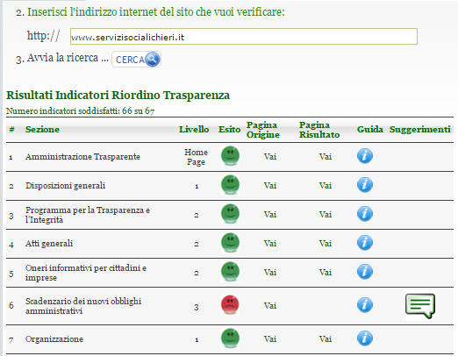

Aspetti critici riscontrati nel corso della rilevazione
Si invita l’Ente a procedere alla pubblicazione delle informazioni obbligatorie con maggiore tempestività. Si ravvisa la presenza di alcuni documenti in sezioni non del tutto appropriate agli schemi della trasparenza di cui al D.lgs 33/2013. Si invita l’Ente ha utilizzare per le pubblicazioni il formato APERTO (gli open/libre office ODT e ODS, lo XML, il RTF) o elaborabile (.DOC, .XLS).
Anche il PDF stampa è ammissibile. Non sono considerati aperti o elaborabili le immagini (JPG, GIF, TIFF) e i PDF scansionati

Data 23/02/2016

Il Nucleo di Valutazione
